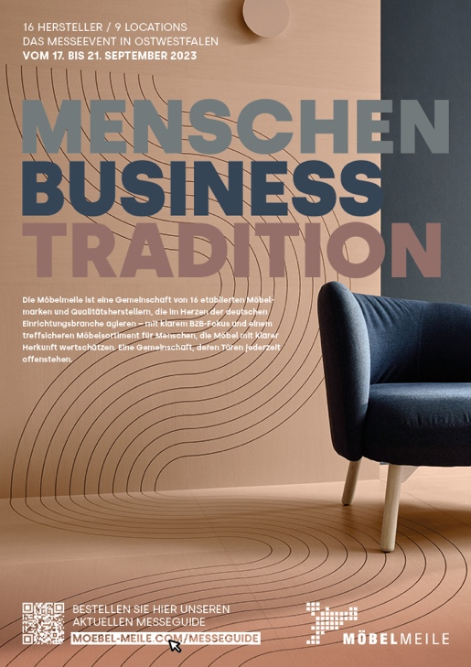

Rheda-Wiedenbrück, 12. September 2023

Möbelmeile-Verkehrsfunk 2023

Der Kreisverkehr vor dem Showroom der 3C Gruppe wird saniert. Die direkte Zufahrt über den Kreisverkehr ist dieses Mal leider nicht möglich. Es empfiehlt sich deshalb, erst ein Stück auf der B64 Richtung Rietberg und der anderen Messezentren zu fahren. Eine entsprechende Beschilderung ist erstellt worden und in den Navigationssystemen ist die Baustelle bereits hinterlegt.

Das Messezentrum von Thielemeyer ist in diesem Jahr auch nur durch eine Umleitung erreichbar. Denn im Ortskern blockiert eine Baustelle die Zufahrt auf die Westenholzer Straße. Auch hier ist eine entsprechende Beschilderung vorhanden und die Baustelle ist in den Navigationssystemen registriert.

Die Showrooms sind vom 17. bis 21. September 2023 von 9.00 bis mindestens 18.00 Uhr geöffnet. Darüber hinaus stehen die Showrooms der MÖBELMEILE für das B2B-Publikum das ganze Jahr offen.

